Estudio de InfoJobs sobre los propósitos de nuevo año
Mejorar en formación, reducir el estrés y aprender idiomas, los propósitos de año nuevo más frecuentes en el ámbito laboral
- Los datos de un estudio elaborado por la plataforma de empleo InfoJobs revelan que el 49% de los españoles se hace propósitos de cara al nuevo año y que, el 63% de éstos, incluye alguno relacionado con el ámbito laboral

- Hacer deporte, viajar y comer sano son los propósitos más habituales entre los españoles que afirman hacerlos

Barcelona, a 2 de enero de 2019. – Otro año que pasa casi sin darnos cuenta. Llega el 2019 y, con él, una nueva lista de propósitos para mejorar nuestra calidad de vida. “Este año me apunto al gimnasio”, “de este año no pasa que aprenda inglés” o “ha llegado la hora de cambiar de trabajo” son, por poner ejemplos, algunas de las frases que acostumbramos a escuchar a nuestros familiares, amigos o compañeros de trabajo por estas fechas. Pero realmente, ¿los españoles acostumbramos a hacernos o plantearnos propósitos de año nuevo?

Según un estudio elaborado por la plataforma de empleo InfoJobs a una muestra representativa de la población activa española, actualmente, el 49% de los españoles declara hacerse propósitos de cara al nuevo año, siendo las mujeres algo más propensas a ello. Mientras el 43% de los hombres se marca nuevos propósitos, en el caso de ellas el porcentaje asciende al 55,5%.

Y, entre las largas listas de propósitos, son muchos los que no se olvidan del ámbito laboral. En concreto, entre los encuestados que afirman hacer lista de propósitos, el 63% declara incluir alguno relacionado con el empleo. Los más frecuentes son mejorar la formación – con algún curso de reciclaje o de nuevas herramientas, entre otros -, con un 54%; no estresarse (44%) y aprender inglés u otros idiomas (35%). En este sentido, también merece especial atención el hecho de que un 23% se propone cambiar de trabajo con el fin de encontrar una oportunidad laboral que les permita crecer a nivel profesional.
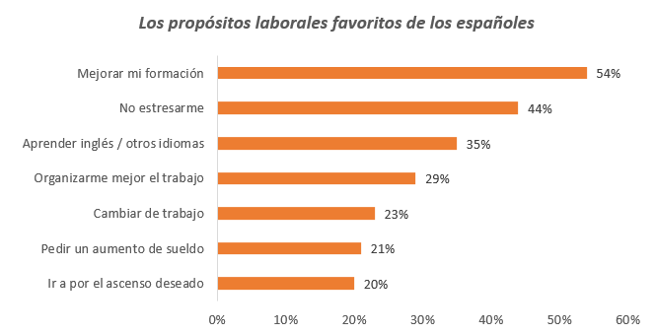

“Los datos de InfoJobs muestran que, efectivamente, los españoles empiezan el año con ganas de dar un giro laboral a su carrera. Con la reactivación del mercado laboral, observamos que hay una parte de la población activa - que actualmente está trabajando - que busca cambiar de empleo para mejorar su carrera profesional”, explica Neus Margalló, Responsable de Estudios de InfoJobs.

Hacer deporte, viajar y comer más sano, los propósitos más frecuentes en España

Pero, más allá del ámbito laboral, la salud y el bienestar son un clásico en la lista de propósitos de año nuevo. Después de los excesos navideños, todos queremos ponernos en forma y tenemos el objetivo de afrontar el nuevo con un estilo de vida más saludable. Hacer deporte es el propósito más frecuente entre aquellos que se marcan metas de cara al nuevo año. En concreto, un 58% lo incluye en su lista de propósitos. Un 41% de los encuestados que se marcan propósitos tienen el objetivo de comer sano, mientras que un 39% se pone la meta de adelgazar.

Todo esto sin olvidar la gran pasión de muchos, que es viajar. De hecho, así lo refleja el estudio, ya que este propósito aparece el segundo de la lista: el 44% de los encuestados que declara hacerse propósitos de año nuevo se marca “viajar” como uno de sus objetivos.

También merece una mención especial al quinto propósito que sale en mayor porcentaje y que está relacionado con la familia. El 26% de los encuestados que admite hacerse propósitos desea dedicar más tiempo a los suyos, a sus seres queridos. En ocasiones, el ritmo de vida frenético, los compromisos y las obligaciones del día a día - sobre todo en el ámbito laboral - nos quitan tiempo para estar al lado de la familia y por ello, son muchos los que se proponen revertir esta situación con la llegada del año nuevo.

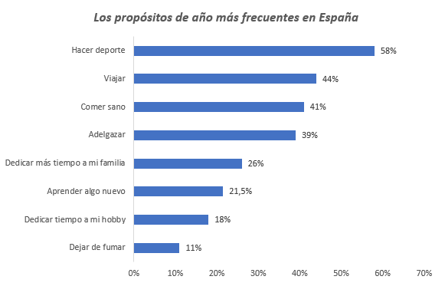

Más información sobre cómo cumplir los propósitos laborales de año nuevo, AQUÍ.

Nota metodológica informe:

Encuesta online a:

- Población activa ocupada: Encuesta On-line realizada a un panel independiente representativo de la población española. La encuesta se ha realizado en septiembre de 2018 a 2.373 personas y es representativa del total de población ocupada en España (fuente: EPA 2017T4) por Edad, Sexo y CCAA.

Sobre InfoJobs:

Plataforma líder para encontrar empleo y talento en España. Actualmente 7 de cada 10 ofertas publicadas en internet están en InfoJobs, ascendiendo el último año a más de 2.600.000 empleos. Cuenta cada mes con más de 40 millones de visitas (más del 70% proceden de dispositivos móviles), 350 millones de páginas vistas y cada día la visitan un promedio de 750.000 usuarios únicos. (Fuente datos: AT Internet - Promedio mensual 4º trimestre 2017).

InfoJobs pertenece a Schibsted Spain, la compañía de anuncios clasificados más grande y diversificada del país. Además de gestionar el portal de empleo InfoJobs, cuenta con los siguientes portales de referencia: vibbo, fotocasa, habitaclia, coches.net, motos.net y milanuncios. Schibsted Spain forma parte del grupo internacional de origen noruego Schibsted Media Group, que está presente en más de 30 países y cuenta con 6.800 empleados. Más información en Schibsted Spain.

Contacto de prensa:
InfoJobs: Judith Monmany / Sara Rius Evercom: Ana Aguilar / Loreta Enríquez
prensa@infojobs.net infojobs@evercom.es
T. 648 76 70 54 / 608 69 87 54 T. 93 415 3705

